**私の現在の生活マップ（小学生年代バージョン）**【 氏 名 ：　　　　　　　　　年 齢 ：　歳　カ月　　性別：　　】

平成　　年　　月　　日 作成

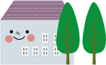

**わたしの生活の**

**様子を紹介します**

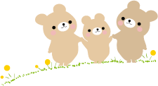



（　　　　　）学校

（　　　　）先生

**身のまわりのこと**

食事（好き嫌い）

入浴

病院（　　　　　）

医師（　　　　　）

　　（　　　　　）

**学習に**

**ついて**

着替え・衣類

**健康面に**

**ついて**

睡眠



よみかき



通院（医療）・服薬

その他

排泄

放課後過ごすところ

（　　　　　　　）

（　　　　）先生

病院（　　　　　）

医師（　　　　　）

　　（　　　　　）

算数・数

わたしの紹介

好きなこと・趣味

日頃から気をつけていること

3

その他

苦手な場面

安心できる居場所

感覚のこと

薬局（　　　　　）

**コミュニケーション**

習いごと

声をかける時のポイント

長所・得意なこと

その他

その他

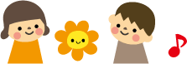

答え方の特徴

　　　（　　　　　）

**周りからみて心配な行動**

**とその対応・配慮**

友だち

集団参加時の配慮

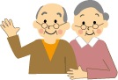

　　　（　　　　　）

その他

親戚・近所の方

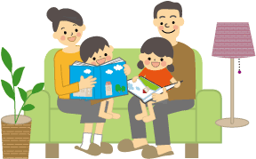

ご本人・ご家族のねがい

その他相談先【　　　　　　　電話：　　　　　　】

　　　　　　【　　　　　　　電話：　　　　　　】